COMPUTER VISION
Analisis Mendalam Topik Lightweight YOLO26n-Depth



Nama Dosen:
Prof. Dr. Eng. Fitri Utaminingrum, S.T., M.T.

Matakuliah & Kelas
Computer Vision - Kelas C

FAKULTAS ILMU KOMPUTER
PROGRAM STUDI TEKNIK KOMPUTER
UNIVERSITAS BRAWIJAYA
TAHUN 2026

KELOMPOK 1.1
Lightweight YOLO26-Depth

NAMA: Lutfi Maulana (NIM. 245150301111021)
TUGAS: Konsep, teori, dan dataset.

NAMA : Muhammad Dzakwan Ikram (NIM. 245150301111019)
TUGAS: Bedah arsitektur teknis untuk implementasi di kamera HP.

1.1. YOLO
YOLO (You Only Look Once) adalah algoritma kecerdasan buatan yang dirancang khusus untuk melakukan object detection secara otomatis pada gambar maupun video. Berbeda dengan klasifikasi biasa yang hanya menebak isi gambar, YOLO bisa mengenali jenis objek sekaligus menandai lokasinya menggunakan bounding box (Redmon dkk., 2016)..
Prinsip kerjanya sesuai dengan namanya, yaitu memproses seluruh piksel gambar secara bersamaan hanya dalam satu kali penelusuran. Dengan cara ini YOLO jadi sangat cepat dan mampu memahami konteks visual secara utuh tanpa perlu memotong gambar menjadi bagian-bagian kecil terlebih dahulu.

1.2. YOLO V26
YOLO (You Only Look Once) V26 adalah generasi terbaru dari arsitektur computer vision yang dikembangkan oleh Ultralytics (Ultralytics, 2026). Pembaruan paling revolusioner pada versi ini adalah integrasi fitur monocular depth estimation (estimasi kedalaman dari satu kamera) sebagai fungsi bawaan (Ultralytics, 2026). Sebelumnya, penambahan fitur deteksi jarak pada pipeline YOLO mengharuskan penggunaan model tambahan dari proyek terpisah (seperti MiDaS) atau membutuhkan perangkat keras khusus seperti kamera ganda (stereo) dan sensor LiDAR (Ultralytics, 2026). Kini, YOLO V26 mampu memprediksi jarak metrik absolut dalam satuan meter hanya dengan mengandalkan masukan dari satu citra kamera RGB biasa (Ultralytics, 2026).
Kelebihan lain yang signifikan pada YOLO V26 adalah kemampuannya mendeteksi jarak tanpa batas (unbounded depth). Jika model lain membatasi rentang prediksi maksimal sekitar 10 meter, YOLO V26 menggunakan skala logaritma yang memungkinkannya beroperasi secara akurat untuk skenario jarak dekat di dalam ruangan, maupun skenario jarak jauh di luar ruangan dengan objek berjarak puluhan meter (Ultralytics, 2026). Selain itu, arsitektur ini direkonstruksi secara mendalam agar ukurannya jauh lebih ringan, yang mana sangat krusial untuk memangkas beban komputasi saat diimplementasikan pada perangkat edge atau terminal komputasi dengan sumber daya yang sangat terbatas (Ning, dkk., 2026). Arsitektur lightweight ini dirancang khusus untuk menjaga keseimbangan optimal antara akurasi deteksi yang tinggi dan kecepatan komputasi (real-time processing) (Zare, dkk., 2026).
Untuk penerapannya secara langsung, model ini sangat ideal digunakan pada perangkat mobile (seperti kamera smartphone). YOLO V26 menyediakan jalur ekspor yang terpadu ke berbagai format optimasi perangkat keras, seperti LiteRT atau NCNN untuk ekosistem Android, serta format CoreML untuk iPhone (iOS) (Ultralytics, 2026). Kemudahan lintas platform ini dikombinasikan dengan pemangkasan ukuran model memungkinkan proses inferensi peta kedalaman dilakukan secara langsung (real-time) di perangkat lokal tanpa membebani daya baterai dan tanpa bergantung pada pemrosesan server eksternal (Yuan, dkk., 2024).

1.2.1 ARSITEKTUR YOLO V26
Arsitektur dari varian lightweight YOLO V26 (seperti versi yolo26n-depth atau nano) dirancang khusus agar bisa bekerja maksimal dengan sumber daya perangkat yang terbatas (Ultralytics, 2026). Secara struktur, arsitektur ini menyederhanakan proses pemahaman gambar melalui tiga komponen utama, yaitu Backbone, Neck, dan Depth Head (Ultralytics, 2026).
- Backbone Feature Extraction (Ekstraksi Fitur Tulang Punggung): Bagian ini bertugas membaca dan mengekstrak ciri-ciri penting dari data masukan yang telah melewati tahap pra-pemrosesan (Preprocessing: Resize and Normalize) untuk kemudian dipecah menjadi peta fitur dari berbagai resolusi (Multi-Scale Feature Maps) (Ultralytics, 2026). Pada versi ini, ekstraksi fitur menggunakan metode perhitungan yang disederhanakan agar prosesnya berjalan sangat cepat dan tidak memakan banyak memori (Ultralytics, 2026).
- Lightweight Feature Fusion Neck (Leher Fusi Fitur Ringan): Komponen ini berfungsi untuk menggabungkan informasi dari Multi-Scale Feature Maps secara efisien tanpa membebani komputasi (Ultralytics, 2026). Proses penggabungan skala ini sangat penting agar model dapat memahami konteks ruang secara utuh, sehingga ia bisa mengukur benda yang jaraknya sangat dekat di depan lensa maupun benda yang ada di kejauhan secara bersamaan (Ultralytics, 2026).
- Direct Regression Head (Kepala Regresi Langsung sebagai Depth Head): Berbeda dengan model YOLO biasa yang membutuhkan proses eliminasi kotak penanda tambahan, bagian ini dirancang untuk menghasilkan prediksi secara langsung tanpa hambatan (NMS-Free Predictions) (Ultralytics, 2026). Dalam fungsinya untuk mengukur jarak, Direct Regression Head bertugas menghasilkan peta kedalaman (depth map) yang menghitung perkiraan jarak pasti dalam satuan meter untuk setiap titik (piksel) pada layar secara langsung (Ultralytics, 2026).
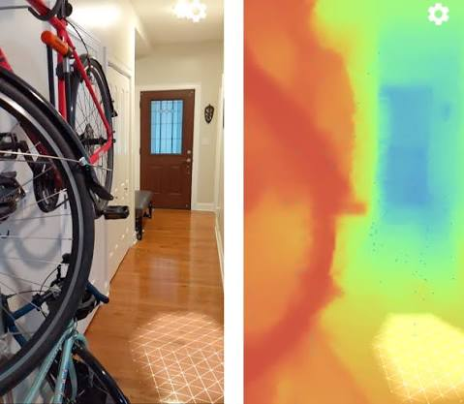
Sumber: https://developers.google.com/ar/develop/java/depth/quickstart?hl=id
Gambar 1.1 Visualisasi Pasangan Citra RGB dan Monocular Depth Map pada Perangkat Mobile
Optimasi untuk Perangkat Mobile
Arsitektur YOLO V26 versi lightweight memangkas jumlah jaringannya di bawah 10 juta parameter menggunakan teknik kuantisasi dan network pruning tanpa mengorbankan akurasi (Ultralytics, 2026). Ukuran model yang ramping ini mengurangi beban prosesor serta kompatibel dengan Neural Processing Unit (NPU) modern untuk mengalihkan komputasi dari CPU (Ultralytics, 2026).
Dampaknya, ponsel membutuhkan lebih sedikit tenaga dan RAM untuk memproses gambar dengan transfer data yang sangat cepat dalam hitungan milidetik (Ultralytics, 2026). Beban komputasi yang ringan membuat aplikasi berjalan mulus secara real-time tanpa membuat perangkat cepat panas atau overheating, sehingga terhindar dari thermal throttling (Ultralytics, 2026). Pada akhirnya, daya baterai tetap awet meskipun pemrosesan AI dan kamera digunakan terus-menerus, membuka peluang integrasi ke dalam aplikasi seperti navigasi visual, pemindai ruang 3D, atau augmented reality (AR) (Ultralytics, 2026).
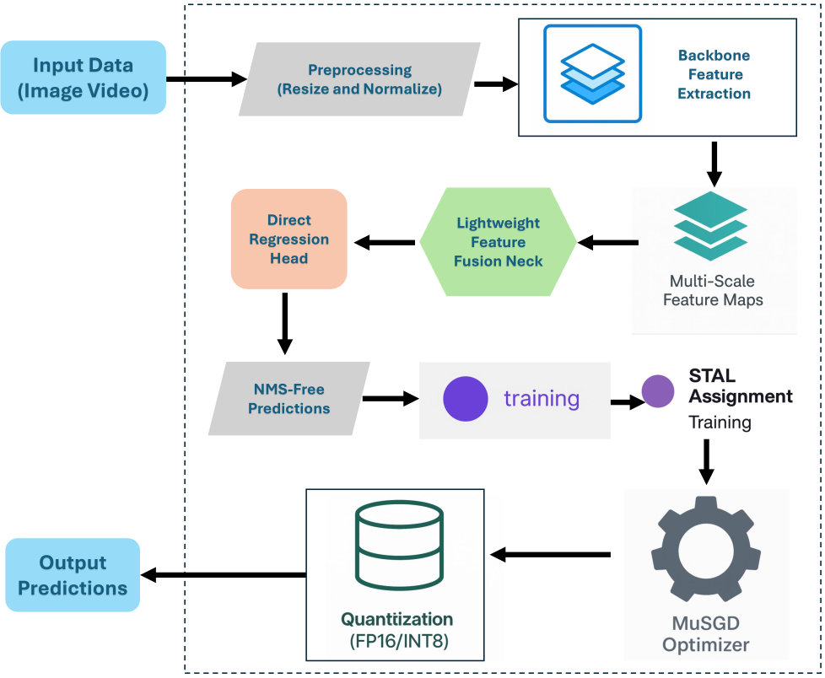
Sumber: https://learnopencv.com/yolov26-real-time-deployment/
Gambar 1.2 Gambar Core Arsitektur YOLO V26

1.3. DYNAMIC ATTENTION
Dynamic Attention adalah fitur pembantu yang membuat AI bisa memilih bagian gambar mana yang paling penting untuk diperhatikan. Pada versi lightweight, ukuran program YOLO26-Depth disederhanakan agar tidak berat saat dijalankan di Handphone. Namun, penyederhanaan ini bisa membuat AI kurang teliti dalam melihat detail. Dynamic Attention mengatasi masalah tersebut dengan cara mengarahkan fokus AI hanya ke bagian-bagian penting, seperti batas pinggir benda atau bentuk objek, daripada membuang tenaga memeriksa seluruh isi gambar. Hasilnya, HP tetap bisa mendeteksi objek dan mengukur jarak secara akurat tanpa membuat kinerja HP terasa lambat atau boros baterai.

1.3.1 ARSITEKTUR DYNAMIC ATTENTION
Meskipun ukuran model telah dipangkas drastis melalui teknik kuantisasi dan pemangkasan jaringan untuk keperluan kamera HP, akurasi peta kedalaman dapat dipertahankan melalui integrasi mekanisme Dynamic Attention, seperti penerapan Convolutional Block Attention Module (CBAM) (Ultralytics, 2026). Proses pemangkasan jaringan yang dalam (deep lightweighting) rentan menyebabkan hilangnya fitur-fitur detail (fine-grained features) pada gambar (Ultralytics, 2026). Oleh karena itu, lapisan atensi ini berfungsi sebagai kompensasi dengan memandu jaringan untuk fokus pada area tepi atau kontur yang penting dan secara efektif menekan noise dari latar belakang (Ultralytics, 2026).
Mekanisme ini bekerja melalui dua modul dimensi utama secara berurutan:
- Channel Attention (Atensi Kanal): Berfokus pada penyeleksian fitur apa yang paling penting dengan mempelajari bobot setiap kanal pada peta fitur multi-skala secara adaptif (Ultralytics, 2026). Modul ini akan meningkatkan respons pada kanal yang memuat informasi bentuk secara valid dan menyaring informasi yang tidak relevan (Ultralytics, 2026).
- Spatial Attention (Atensi Spasial): Berfokus pada menganalisis di mana letak informasi penting tersebut berada di dalam gambar (Ultralytics, 2026). Modul ini menangkap ketergantungan ruang untuk mengkalibrasi distribusi target secara presisi pada gambar dua dimensi sebelum diteruskan ke bagian kepala regresi (Direct Regression Head) (Ultralytics, 2026).

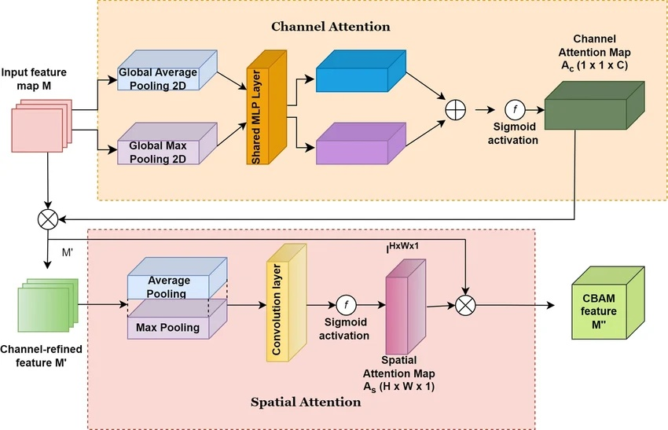
Sumber: https://www.researchgate.net/figure/Architecture-of-Convolutional-Block-Attention-Module-CBAM-10_fig4_381431411
Gambar 1.3 Diagram Arsitektur Convolutional Block Attention Module (CBAM)
Melalui mekanisme atensi ganda ini, model dapat mempertahankan akurasi lokalisasi yang sangat tinggi dengan tambahan beban komputasi yang tergolong sangat minim (Ultralytics, 2026). Hal ini menjadikannya sangat andal untuk penggunaan real-time tanpa membuat prosesor smartphone bekerja terlalu keras atau memicu overheating (Ultralytics, 2026).

1.4 DATASET
Dalam pengembangan model Lightweight YOLO26-Depth, dataset berfungsi sebagai bahan latihan utama agar AI dapat mempelejari cara mengenali objek sekaligus mengestimasi jarak secara akurat. Karena model ini memiliki dua tugas utama (deteksi objek dan pengukuran kedalaman), proses pelatihannya membutuhkan kumpulan citra RGB yang dilengkapi dengan data jarak (ground truth depth).
Beberapa dataset standar internasional yang umum digunakan untuk melatih model ini meliputi:
- Konfigurasi checkpoint mencatat LABEL_MODE=SUNRGBD dan COCO_MIX=0.3; gunakan metadata/log eksperimen sebagai acuan dataset, bukan mengasumsikan NYU Depth V2.
- Checkpoint memuat kelas person, laptop, cell phone, dan bottle; jangan menyatakan KITTI digunakan tanpa bukti pada log pelatihan.
- MS COCO (Common Objects in Context): Dataset skala besar yang berisi ratusan ribu gambar dengan berbagai variasi objek sehari-hari. Dataset ini dipakai pada tahap awal (pre-training) untuk melatih bagian Backbone agar AI mahir membuat bounding box dan mengenali berbagai jenis objek sebelum memprediksi jaraknya.
Melalui kombinasi dataset tersebut, model YOLO26-Depth yang sudah dirancang ringan (lightweight) tetap memiliki pemahaman konteks ruang yang kuat, sehingga siap digunakan pada berbagai skenario nyata langsung melalui kamera smartphone.

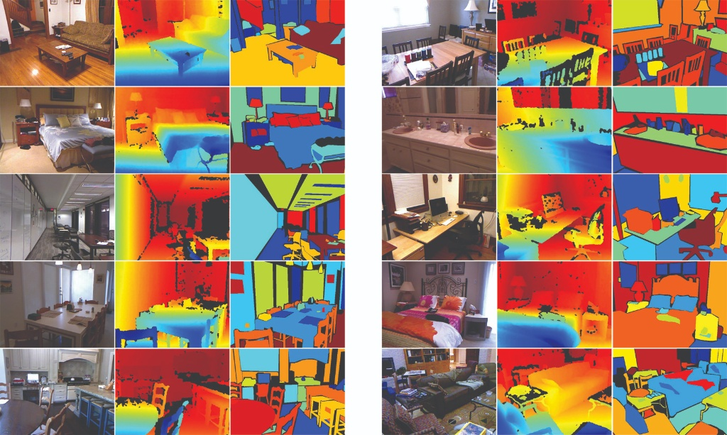
Sumber: https://cs.nyu.edu/~fergus/datasets/nyu_depth_v2.html
Gambar 1.4 Sampel Pasangan Citra RGB, Depth Map, dan Semantic Label pada Dataset NYU Depth V2

KELOMPOK 1.1
Lightweight YOLO26-Depth

NAMA: Lutfi Maulana (NIM. 245150301111021)
TUGAS: Merancang ringkasan alur kerja pipeline baseline (Sub-bab 2.1) serta mengintegrasikan kode pemanggilan model PyTorch dan arsitektur YOLO26nDepth (Sub-bab 2.2).

NAMA : Muhammad Dzakwan Ikram (NIM. 245150301111019)
TUGAS: Mengimplementasikan kode penanganan stream kamera dan visualisasi (Sub-bab 2.2) serta menyusun pembedahan detail logika dan fungsi program (Sub-bab 2.3).

2.1 Deskripsi Alur Pipeline Baseline
Program kamera menggunakan satu checkpoint multitask PyTorch (.pt) untuk menghasilkan deteksi objek dan peta kedalaman dari setiap frame webcam. Tidak ada pilihan backend Ultralytics terpisah atau inferensi ONNX pada versi aplikasi ini.
Alur aktual: tangkap frame BGR -> letterbox dan normalisasi -> inferensi deteksi serta depth di PyTorch -> kembalikan koordinat dan peta depth ke ukuran frame -> haluskan depth antar-frame dan terapkan koreksi kamera -> tampilkan bounding box, label kelas, jarak, dan peta warna.
Pembagian kode: main.py menangani kamera, pembacaan jarak, kalibrasi empiris, overlay, dan interaksi keyboard/mouse. multitask_pt.py memuat checkpoint secara strict, melakukan preprocessing, menjalankan kedua head, dan mengembalikan keluaran ke koordinat frame.
Tampilan utama membandingkan panel deteksi dan jarak dengan peta depth. Tombol s mengganti tampilan, d mengaktifkan overlay, q keluar, dan klik pada gambar membaca depth di titik tersebut.

2.2 Kode Program Baseline
Kutipan berikut merangkum pemanggilan inti yang benar-benar dipakai aplikasi. Implementasi lengkap tersedia pada main.py dan multitask_pt.py.
model = load_multitask_torch_model(args.model)
detections, depth_m = model.predict(frame)
depth_m = calibrate_depth_map(smoother.update(depth_m), depth_scale, depth_offset_m)
distance_m = get_depth_in_bbox(depth_m, (x1, y1, x2, y2), patch_size)
depth_color = cv2.applyColorMap(normalize_depth_for_display(depth_m), cv2.COLORMAP_INFERNO)
Nilai depth_m digunakan untuk pengukuran jarak. depth_color hanya untuk visualisasi dan tidak dipakai menghitung jarak.

2.3 Penjelasan Logika dan Fungsi Program
Bagian ini menguraikan fungsi kerja dari setiap komponen utama pada kode program:
- Preprocessing (MultitaskTorchModel.predict): Frame BGR di-resize dengan rasio aspek terjaga, diberi padding letterbox ke ukuran input checkpoint 480x640, dikonversi ke RGB, disusun ke format NCHW, lalu dinormalisasi ke rentang 0-1.
- Inferensi multitask: checkpoint menjalankan detector YOLO26n dan depth head terlatih dalam satu forward pass. Keluaran deteksi berisi hingga 300 baris [x1, y1, x2, y2, confidence, class_id], sedangkan depth head menghasilkan peta satu kanal dalam satuan meter.
- Pemulihan keluaran (MultitaskTorchModel.predict): Koordinat deteksi dikoreksi terhadap padding dan skala resize; peta depth dipotong pada area gambar valid, lalu di-resize kembali ke resolusi frame kamera.
- Koreksi dan penghalusan depth: DepthEMASmoother meredam perubahan antarframe. calibrate_depth_map menggunakan koefisien default 0.9935897436 x depth - 1.0 m. Offset dinaikkan 0.20 m karena pembacaan aplikasi 0.40 m pada jarak aktual 0.60 m; angka 0.40 m tersebut adalah keluaran setelah kalibrasi sebelumnya. Koreksi satu titik ini empiris dan belum menjamin akurasi pada jarak lain; pengukuran terdahulu tidak konsisten.
- Pengukuran jarak objek: Untuk setiap bounding box yang lolos confidence threshold, get_depth_in_bbox mengambil median depth valid pada patch 15x15 di sekitar pusat kotak secara default. Nilai meter tersebut ditampilkan bersama nama kelas dan dapat dikonversi ke sentimeter.
- Visualisasi heat map: normalize_depth_for_display memetakan persentil depth valid ke intensitas 8-bit, lalu OpenCV COLORMAP_INFERNO memberi warna. Normalisasi warna dihitung untuk tampilan per frame; warna bukan pengukuran jarak metrik.
- Overlay dan interaksi: Tampilan dapat menunjukkan panel deteksi dan peta depth secara berdampingan atau overlay. Tombol s mengganti mode, d mengaktifkan overlay, q menutup kamera, dan klik pada gambar membaca median depth pada patch titik.
- Pemuatan checkpoint: load_multitask_torch_model memvalidasi tipe checkpoint, label kelas, ukuran input, serta memuat bobot detector dan depth head secara strict. Aplikasi membutuhkan file multitask_best.pt atau jalur checkpoint yang diberikan melalui --model.

KELOMPOK 1.1
Lightweight YOLO26-Depth

NAMA: Lutfi Maulana (NIM. 245150301111021)
TUGAS: Menyusun ringkasan konfigurasi spesifikasi model baseline YOLO26n (compound scaling, backbone, neck, head) serta menganalisis diagram alur arsitektur dan titik modifikasinya (Sub-bab 3.1).

NAMA : Muhammad Dzakwan Ikram (NIM. 245150301111019)
TUGAS: Memverifikasi kesesuaian implementasi kode program PyTorch dengan rancangan arsitektur, mulai dari blok konvolusi dasar hingga integrasi modul DepthHead dan fungsi forward (Sub-bab 3.2).

3.1 Spesifikasi Arsitektur Baseline (YOLO26n)
Dengan menyesuaikan judul tugas yang diberikan, kami mendapatkan model YOLO26n sebagai arsitektur dasar (baseline). Kami menyimpulkan bahwa varian Nano (n) dipilih karena dirancang untuk keseimbangan optimal antara kecepatan komputasi dan akurasi, menjadikannya sangat efisien untuk proses deteksi secara real-time. Spesifikasi lengkap konfigurasi arsitektur dasar YOLO26n dirangkum pada Tabel 3.1.

Tabel 3.1 Ringkasan Konfigurasi Arsitektur YOLO26n (Baseline)
Komponen | Layer / Sumber | Modul Utama | Output / Fungsi
Compound Scaling | Varian YOLO26n | depth = 0.50, width = 0.25, max channels = 1024 | 260 layer, 2.572.280 parameter, 6.1 GFLOPs
Backbone | Layer 0–10 | Conv, C3k2, SPPF, C2PSA | Ekstraksi fitur hierarkis dari skala P1/2 hingga P5/32
Fitur P3 | Layer 3–4 (digunakan kembali di Neck) | Conv dan C3k2 | Menyediakan fitur spasial detail untuk deteksi objek berukuran kecil (small objects)
Fitur P4 | Layer 5–6 (digunakan kembali di Neck) | Conv dan C3k2 | Menyediakan fitur tingkat menengah untuk objek berukuran sedang (medium objects)
Fitur P5 | Layer 7–10 | Conv, C3k2, SPPF, C2PSA | Menyediakan fitur semantik tingkat tinggi untuk objek berukuran besar (large objects)
Neck | Layer 11–22 | Upsample, Concat, Conv, C3k2 | Menggabungkan (aggregate) fitur multi-skala dari alur backbone dan head
Detection Head | Layer 23 (dari Layer 16, 19, 22) | Detect | Memprediksi bounding box dan label kelas pada skala P3/8, P4/16, dan P5/32
Task Setting | Layer Detect Akhir | Detect [jumlah kelas] | Jumlah kasus/output disesuaikan dengan kelas target pada konfigurasi data.yaml
Sumber: Ardhi, Hartono, dan Yoeseph, 2026.

3.1.1 Skala Komputasi (Compound Scaling):
Arsitektur YOLO26n dikonfigurasi menggunakan depth factor sebesar 0.50 dan width factor sebesar 0.25 dengan batas saluran maksimum 1024 channel. Konfigurasi ini menghasilkan model yang ringan dengan total 260 layer, 2.572.280 parameter, serta beban komputasi sebesar 6.1 GFLOPs.
Jika kita mengubah angka depth atau width ini (misalnya menjadi 1,00), varian modelnya akan berubah secara otomatis dari Nano (n) menjadi varian yang lebih besar seperti Small (s), Medium (m), atau Large (l).

3.1.2 Ekstraksi Fitur (Backbone):
Bagian backbone beroperasi pada Layer 0 hingga 10 menggunakan kombinasi konvolusi standar (Conv), blok C3k2, SPPF (Spatial Pyramid Pooling - Fast), dan C2PSA (Cross Stage Partial with Attention). Backbone mengekstrak representasi citra secara hierarkis yang terbagi menjadi tiga tingkatan resolusi:
- Fitur P3 (Layer 3–4): Mempertahankan informasi spasial mendalam yang berguna untuk mendeteksi objek berukuran kecil.
- Fitur P4 (Layer 5–6): Mengambil fitur tekstur tingkat menengah untuk objek berukuran sedang.
- Fitur P5 (Layer 7–10): Menangkap informasi semantik tingkat tinggi untuk membedakan objek berukuran besar.
Conv (Convolution): Bertugas melakukan downsampling (memperkecil resolusi spasial) sekaligus mengekstrak fitur dasar.
C3k2: Blok pemroses utama berbasis Cross Stage Partial (CSP) yang efisien mengekstrak fitur tanpa membengkakkan beban memori.
SPPF (Spatial Pyramid Pooling - Fast): Menggabungkan peta fitur dari berbagai skala pooling secara cepat untuk memperluas area pandang (receptive field) model.
C2PSA (Cross Stage Partial with Attention): Blok bawaan YOLO26n yang sudah dilengkapi self-attention internal untuk menangkap hubungan spasial antarfitur sebelum dilempar ke bagian Neck.

3.1.3 Penggabungan Fitur Multi-Skala (Neck):
Terletak pada Layer 11 hingga 22, komponen Neck memanfaatkan fungsi Upsample, Concat, Conv, dan C3k2 untuk menggabungkan peta fitur dari berbagai resolusi yang dihasilkan oleh backbone. Hal ini memastikan bahwa fitur spasial detail dan fitur semantik kaya dapat saling melengkapi sebelum diteruskan ke tahap prediksi.

3.1.4 Prediksi Akhir (Detection Head & Task Setting):
Detection Head berada pada Layer 23 yang menerima masukan dari layer 16, 19, dan 22 (sesuai dengan skala P3/8, P4/16, dan P5/32). Komponen ini menghasilkan output prediksi posisi bounding box dan skor klasifikasi secara langsung (NMS-free). Pada tahap Task Setting, jumlah output layer Detect disesuaikan secara dinamis mengikuti alokasi kelas yang didefinisikan dalam berkas data.yaml.
3.1.5 Alur Arsitektur dan Modifikasi Model

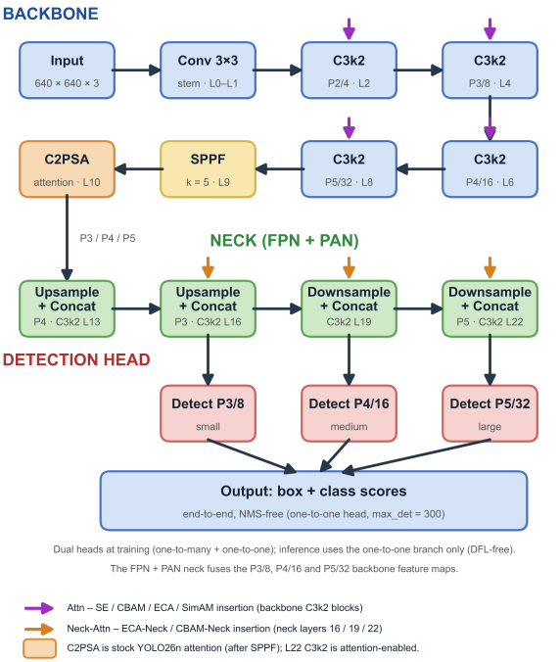
Sumber: Burukanli, Cibuk, dan Ari, 2026.
Gambar 3.1 Arsitektur Model YOLO26n
Diagram ini menggambarkan perjalanan citra dari input hingga ke hasil prediksi:
- Backbone (Ekstraksi Fitur):
  - Input: Citra masukan ukuran 640 x 640 x 3.
  - Conv 3x3 (L0–L1): Pemrosesan awal (stem layer).
  - C3k2 (L2, L4, L6, L8): Ekstraksi fitur bertahap dari skala P2/4 hingga P5/32.
  - SPPF (L9): Spatial Pyramid Pooling - Fast untuk memperluas area pandang fitur.
  - C2PSA (L10): Layer penutup backbone.
- Neck / FPN + PAN (Penggabungan Fitur):
  - Menggabungkan fitur dari backbone melalui proses Upsample, Downsample, dan Concat pada Layer 13, 16, 19, dan 22.
- Detection Head (Prediksi Akhir):
  - Detect P3/8 untuk deteksi objek kecil (small).
  - Detect P4/16 untuk deteksi objek sedang (medium).
  - Detect P5/32 untuk deteksi objek besar (large).
  - Menghasilkan output bounding box dan skor kelas secara end-to-end / NMS-free.
Karena ini kami mengambil dari salah satu jurnal yang meneliti tentang YOLOv26n tapi dengan modifikasi di arsitektur, maka kami langsung membaginya seperti ini:
Semua kotak berwarna (biru, hijau, merah, kuning, oranye) beserta garis panah hitam di dalamnya adalah arsitektur standar YOLO26n.

Bagian yang dimodifikasi adalah :
- Panah Ungu pada Backbone: Menandakan titik di mana peneliti memasukkan modul attention tambahan (pilihan: SE, CBAM, ECA, atau SimAM) ke dalam blok-blok C3k2 di Backbone (Layer 2, 4, 6, dan 8).
- Panah Jingga pada Neck: Menandakan titik penyisipan modul attention (pilihan: ECA-Neck atau CBAM-Neck) pada layer keluaran Neck (Layer 16, 19, dan 22).
Sebenarnya modifikasi ini tidak bertolak belakang dengan yang kami inginkan karena ini berfungsi sebagai filter fitur yang secara langsung mengubah karakteristik peta fitur (feature map) dan visualisasi heatmap menjadi lebih presisi dalam mengunci objek target sekaligus meredam gangguan latar belakang (background noise). Hasilnya, luaran deteksi akhir mengalami peningkatan akurasi (mAP) dan performa yang lebih andal untuk objek berukuran kecil atau terhalang, dengan kompensasi penambahan parameter komputasi serta latensi yang relatif minimal.
Tapi karena ini tidak termasuk ke dalam baseline arsitektur jadi kami abaikan.

3.2 Penjelasan Kesesuaian Program dengan Arsitektur
Catatan implementasi aktual: kelas-kelas yang dijelaskan pada subbab ini adalah blueprint YOLO26n-Depth di arsitektur.py dan belum memiliki bobot terlatih. Aplikasi kamera tidak memuat blueprint tersebut. Runtime memuat checkpoint multitask_best.pt melalui multitask_pt.py, yang merekonstruksi detector YOLO26n terlatih dan depth head terlatih. Blueprint menghasilkan depth relatif dengan sigmoid, sedangkan head runtime menghasilkan depth bermeter dengan kalibrasi internal checkpoint. Karena itu, uraian kode blueprint menjelaskan rancangan arsitektur, bukan jalur inferensi checkpoint kamera.
1. ConvBlock
ConvBlock merupakan blok dasar yang digunakan pada hampir seluruh bagian arsitektur YOLO26n-Depth. Blok ini terdiri atas convolution, batch normalization, dan fungsi aktivasi SiLU. Convolution berfungsi untuk mengekstraksi berbagai karakteristik visual dari citra, seperti garis, tekstur, bentuk, dan pola. Batch normalization digunakan untuk menjaga kestabilan distribusi nilai fitur selama proses training. Sementara itu, fungsi aktivasi SiLU memberikan kemampuan non-linear sehingga model dapat mempelajari hubungan yang lebih kompleks dari data masukan.
class ConvBlock(nn.Module):
def __init__(self, in_ch, out_ch, k=3, s=1, p=1, g=1):
super().__init__()
self.conv = nn.Conv2d(
in_ch,
out_ch,
kernel_size=k,
stride=s,
padding=p,
groups=g,
bias=False
)
self.bn = nn.BatchNorm2d(out_ch)
self.act = nn.SiLU()
def forward(self, x):
return self.act(self.bn(self.conv(x)))

2. Bottleneck
Bottleneck merupakan blok yang terdiri atas dua lapisan convolution dengan jumlah channel yang disesuaikan dengan fitur masukan. Hasil pemrosesan kemudian digabungkan dengan input awal menggunakan koneksi residual. Koneksi residual memungkinkan informasi dari input diteruskan secara langsung ke bagian output sehingga membantu mempertahankan informasi fitur selama proses ekstraksi. Struktur ini juga membantu menjaga kestabilan proses training dan mengurangi permasalahan pada propagasi gradien. Bottleneck digunakan sebagai salah satu komponen penyusun pada modul C3k2.
class Bottleneck(nn.Module):
def __init__(self, ch):
super().__init__()
self.cv1 = ConvBlock(ch, ch, k=3, s=1, p=1)
self.cv2 = ConvBlock(ch, ch, k=3, s=1, p=1)

def forward(self, x):
return x + self.cv2(self.cv1(x))
3. C3k2
C3k2 merupakan modul ekstraksi fitur yang membagi feature map masukan menjadi dua jalur pemrosesan. Salah satu jalur mempertahankan sebagian informasi fitur secara langsung, sedangkan jalur lainnya diproses melalui beberapa blok Bottleneck untuk menghasilkan fitur yang lebih kompleks. Setelah kedua jalur selesai diproses, hasilnya digabungkan menggunakan operasi concatenation. Feature map hasil penggabungan kemudian diproses kembali menggunakan convolution untuk menghasilkan keluaran akhir. Struktur tersebut memungkinkan model memanfaatkan informasi fitur awal sekaligus fitur yang telah mengalami ekstraksi lebih lanjut.
class C3k2(nn.Module):
def __init__(self, c1, c2, n=1):
super().__init__()
c_ = c2 // 2
self.cv1 = ConvBlock(c1, c_, k=1, s=1, p=0)
self.cv2 = ConvBlock(c1, c_, k=1, s=1, p=0)
self.m = nn.ModuleList([Bottleneck(c_) for _ in range(n)])
self.cv3 = ConvBlock(2 * c_, c2, k=1, s=1, p=0)

def forward(self, x):
y1 = self.cv1(x)
y2 = self.cv2(x)

for m in self.m:
y2 = m(y2)

return self.cv3(torch.cat((y1, y2), dim=1))

4. C2PSA
C2PSA merupakan modul attention yang digunakan pada bagian akhir backbone. Modul ini mempelajari tingkat kepentingan fitur dari feature map menggunakan mekanisme adaptive average pooling dan convolution. Informasi tersebut kemudian digunakan untuk menghasilkan bobot perhatian yang diterapkan pada fitur masukan. Fitur yang dianggap lebih relevan akan memperoleh perhatian yang lebih besar, sedangkan fitur yang kurang relevan dapat ditekan. Dengan mekanisme tersebut, model dapat lebih fokus pada informasi visual yang mendukung proses deteksi objek dan estimasi kedalaman.
class C2PSA(nn.Module):
def __init__(self, c1, c2):
super().__init__()
self.cv1 = ConvBlock(c1, c2, k=1, s=1, p=0)
self.attn = nn.Sequential(
nn.AdaptiveAvgPool2d(1),
nn.Conv2d(c2, c2 // 4, 1),
nn.SiLU(),
nn.Conv2d(c2 // 4, c2, 1),
nn.Sigmoid(),
)

def forward(self, x):
x = self.cv1(x)
return x * self.attn(x)

5. SPPF
SPPF (Spatial Pyramid Pooling Fast) digunakan untuk memperluas receptive field model sehingga model dapat memperoleh informasi konteks dari area citra yang lebih luas. Modul ini menerapkan operasi max pooling secara bertahap dengan beberapa ukuran konteks yang diperoleh melalui proses pooling berurutan. Hasil dari proses tersebut kemudian digabungkan dengan feature map awal. Dengan cara ini, model dapat menangkap informasi spasial dari berbagai skala tanpa harus meningkatkan ukuran feature map. SPPF membantu model memahami hubungan antara objek dengan lingkungan di sekitarnya, terutama ketika objek memiliki ukuran atau konteks yang berbeda.
class SPPF(nn.Module):
def __init__(self, in_ch, out_ch, k=5):
super().__init__()
hidden_ch = in_ch // 2
self.cv1 = ConvBlock(in_ch, hidden_ch, k=1, s=1, p=0)
self.cv2 = ConvBlock(hidden_ch * 4, out_ch, k=1, s=1, p=0)
self.pool = nn.MaxPool2d(
kernel_size=k,
stride=1,
padding=k // 2
)
def forward(self, x):
x = self.cv1(x)
y1 = self.pool(x)
y2 = self.pool(y1)
y3 = self.pool(y2)

return self.cv2(torch.cat((x, y1, y2, y3), dim=1))
6. Backbone
Backbone merupakan bagian utama model yang bertanggung jawab dalam mengekstraksi fitur dari citra input secara bertahap. Proses dimulai dari lapisan convolution awal dengan stride 2 yang berfungsi mengurangi resolusi citra sekaligus meningkatkan jumlah informasi fitur yang dapat diproses pada tahap berikutnya. Selanjutnya, feature map diproses menggunakan beberapa ConvBlock, C3k2, SPPF, dan C2PSA. Semakin dalam proses ekstraksi, resolusi spasial feature map semakin kecil, sedangkan jumlah channel dan tingkat abstraksi fitur semakin besar.
Backbone menghasilkan tiga feature map utama, yaitu P3, P4, dan P5. P3 memiliki resolusi spasial yang lebih tinggi sehingga mampu mempertahankan lebih banyak informasi detail dan digunakan terutama untuk menangkap objek berukuran kecil. P4 memiliki resolusi menengah dan digunakan untuk merepresentasikan objek berukuran sedang. Sementara itu, P5 memiliki resolusi yang lebih rendah tetapi mengandung informasi semantik dan konteks yang lebih luas sehingga sesuai untuk merepresentasikan objek berukuran besar.
self.stem = ConvBlock(3, c_stem, k=3, s=2, p=1)
self.l2 = C3k2(c_stem, c_p2, n=n_repeat)
self.l3 = ConvBlock(c_p2, c_p3, k=3, s=2, p=1)
self.l4 = C3k2(c_p3, c_p3, n=n_repeat)
self.l5 = ConvBlock(c_p3, c_p4, k=3, s=2, p=1)
self.l6 = C3k2(c_p4, c_p4, n=n_repeat)
self.l7 = ConvBlock(c_p4, c_p5, k=3, s=2, p=1)
self.l8 = C3k2(c_p5, c_p5, n=n_repeat)
self.l9 = SPPF(c_p5, c_p5, k=5)
self.l10 = C2PSA(c_p5, c_p5)

7. Neck FPN dan PAN
Neck digunakan untuk menggabungkan informasi fitur dari berbagai tingkat resolusi. Pada arsitektur ini, neck menggunakan konsep Feature Pyramid Network (FPN) dan Path Aggregation Network (PAN). Proses FPN dimulai dengan melakukan upsampling terhadap feature map P5 menggunakan faktor skala 2. Feature map hasil upsampling kemudian digabungkan dengan P4 sehingga informasi semantik dari layer yang lebih dalam dapat dikombinasikan dengan detail spasial dari layer sebelumnya. Proses tersebut dilanjutkan dengan melakukan upsampling kembali dan menggabungkan hasilnya dengan P3.
Setelah proses upsampling selesai, PAN melakukan proses downsampling menggunakan convolution dengan stride 2. Proses ini mengalirkan kembali informasi dari feature map dengan resolusi tinggi menuju resolusi yang lebih rendah. Dengan demikian, informasi dari P3, P4, dan P5 dapat saling berinteraksi dan menghasilkan feature map yang lebih informatif. Hasil akhir dari proses neck berupa P3_out, P4_out, dan P5_out yang kemudian digunakan oleh detection head dan DepthHead.

8. Detection Head
Detection head bertanggung jawab untuk menghasilkan prediksi objek dari feature map pada tiga skala berbeda. Setiap detection head memiliki dua cabang utama, yaitu cabang regresi dan cabang klasifikasi. Cabang regresi digunakan untuk menghasilkan informasi mengenai posisi dan ukuran bounding box, sedangkan cabang klasifikasi digunakan untuk menentukan kelas dari objek yang terdeteksi.
Penggunaan tiga skala memungkinkan model menangani objek dengan ukuran yang berbeda dalam satu citra. Feature map P3 digunakan terutama untuk mendeteksi objek berukuran kecil karena memiliki resolusi spasial yang lebih tinggi. P4 digunakan untuk objek berukuran sedang, sedangkan P5 digunakan untuk objek berukuran besar dan memiliki informasi semantik yang lebih kuat.

class DetectionHead(nn.Module):
def __init__(self, in_ch, num_classes=80):
super().__init__()
self.reg = nn.Sequential(
ConvBlock(in_ch, in_ch, k=3, s=1, p=1),
nn.Conv2d(in_ch, 4, kernel_size=1),
)
self.cls = nn.Sequential(
ConvBlock(in_ch, in_ch, k=3, s=1, p=1),
nn.Conv2d(in_ch, num_classes, kernel_size=1),
)

def forward(self, x):
return self.reg(x), self.cls(x)

9. DepthHead
DepthHead merupakan komponen tambahan pada arsitektur YOLO26n-Depth yang digunakan untuk menghasilkan depth map dari citra RGB. Feature map P3_out, P4_out, dan P5_out terlebih dahulu disesuaikan jumlah channel-nya agar dapat diproses secara bersamaan. Setelah itu, feature map dari ketiga skala tersebut diubah ke ukuran spasial yang sama menggunakan interpolasi bilinear. Ketiga feature map kemudian digabungkan dan diproses melalui beberapa lapisan convolution untuk menghasilkan representasi kedalaman.
Output akhir dari DepthHead memiliki satu channel yang merepresentasikan nilai kedalaman pada setiap piksel. Fungsi aktivasi sigmoid digunakan untuk membatasi nilai output pada rentang 0 sampai 1. Nilai tersebut selanjutnya dapat digunakan sebagai depth map dan divisualisasikan menggunakan gradasi warna untuk menunjukkan perbedaan kedalaman relatif antara area yang lebih dekat dan lebih jauh.
class DepthHead(nn.Module):
def __init__(self, channels=(64, 128, 256)):
super().__init__()
self.conv_p3 = ConvBlock(channels[0], 32, k=1, s=1, p=0)
self.conv_p4 = ConvBlock(channels[1], 32, k=1, s=1, p=0)
self.conv_p5 = ConvBlock(channels[2], 32, k=1, s=1, p=0)

10. Forward Model
Fungsi forward() mengatur alur pemrosesan data mulai dari citra input hingga menghasilkan seluruh output model. Citra input terlebih dahulu diproses oleh backbone untuk menghasilkan feature map P3, P4, dan P5. Ketiga feature map tersebut kemudian diteruskan ke neck FPN dan PAN untuk menggabungkan informasi fitur dari berbagai skala. Proses tersebut menghasilkan P3_out, P4_out, dan P5_out yang memiliki informasi fitur yang lebih lengkap.
Feature map hasil neck kemudian diproses oleh masing-masing detection head untuk menghasilkan prediksi bounding box dan kelas objek. Secara paralel, ketiga feature map tersebut juga diberikan kepada DepthHead untuk menghasilkan depth map. Ukuran depth map kemudian disesuaikan dengan ukuran citra input sehingga posisi setiap nilai kedalaman tetap sesuai dengan posisi piksel pada citra asli.
def forward(self, x_list, target_size):
p3, p4, p5 = x_list

up_p3 = F.interpolate(
self.conv_p3(p3),
size=target_size,
mode='bilinear',
align_corners=False
)
up_p4 = F.interpolate(
self.conv_p4(p4),
size=target_size,
mode='bilinear',
align_corners=False
)
up_p5 = F.interpolate(
self.conv_p5(p5),
size=target_size,
mode='bilinear',
align_corners=False
)

fused = torch.cat([up_p3, up_p4, up_p5], dim=1)
return self.refine(fused)

11. Output Model
Model menghasilkan output dalam bentuk dictionary yang berisi hasil deteksi objek dan estimasi kedalaman. p3_bbox, p4_bbox, dan p5_bbox berisi hasil prediksi bounding box pada tiga skala feature map. Sementara itu, p3_cls, p4_cls, dan p5_cls berisi hasil prediksi kelas objek pada masing-masing skala. Key depth berisi depth map yang dihasilkan oleh DepthHead.
Struktur output tersebut memungkinkan hasil deteksi dan estimasi kedalaman diakses secara terpisah. Data deteksi dapat digunakan untuk mengetahui keberadaan, lokasi, dan kelas objek, sedangkan data depth digunakan untuk memperoleh informasi kedalaman pada setiap piksel citra. Dengan demikian, model tidak hanya melakukan deteksi objek, tetapi juga melakukan estimasi kedalaman secara bersamaan dalam satu proses inferensi.
return {
'p3_bbox': p3_reg,
'p3_cls': p3_cls,
'p4_bbox': p4_reg,
'p4_cls': p4_cls,
'p5_bbox': p5_reg,
'p5_cls': p5_cls,
'depth': depth_map,
}

KELOMPOK 1.1
Lightweight YOLO26-Depth

NAMA: Lutfi Maulana (NIM. 245150301111021)
TUGAS: Mengidentifikasi dan membedah kelemahan teknis model baseline serta merumuskan rekomendasi arah perbaikan (Sub-bab 4.2 dan 4.3).

NAMA : Muhammad Dzakwan Ikram (NIM. 245150301111019)
TUGAS: Menyusun evaluasi kinerja kuantitatif model, analisis visual peta kedalaman, dan tabel ringkasan metrik (Sub-bab 4.1).

4.1 Evaluasi Kinerja Kuantitatif dan Analisis Visualisasi Output
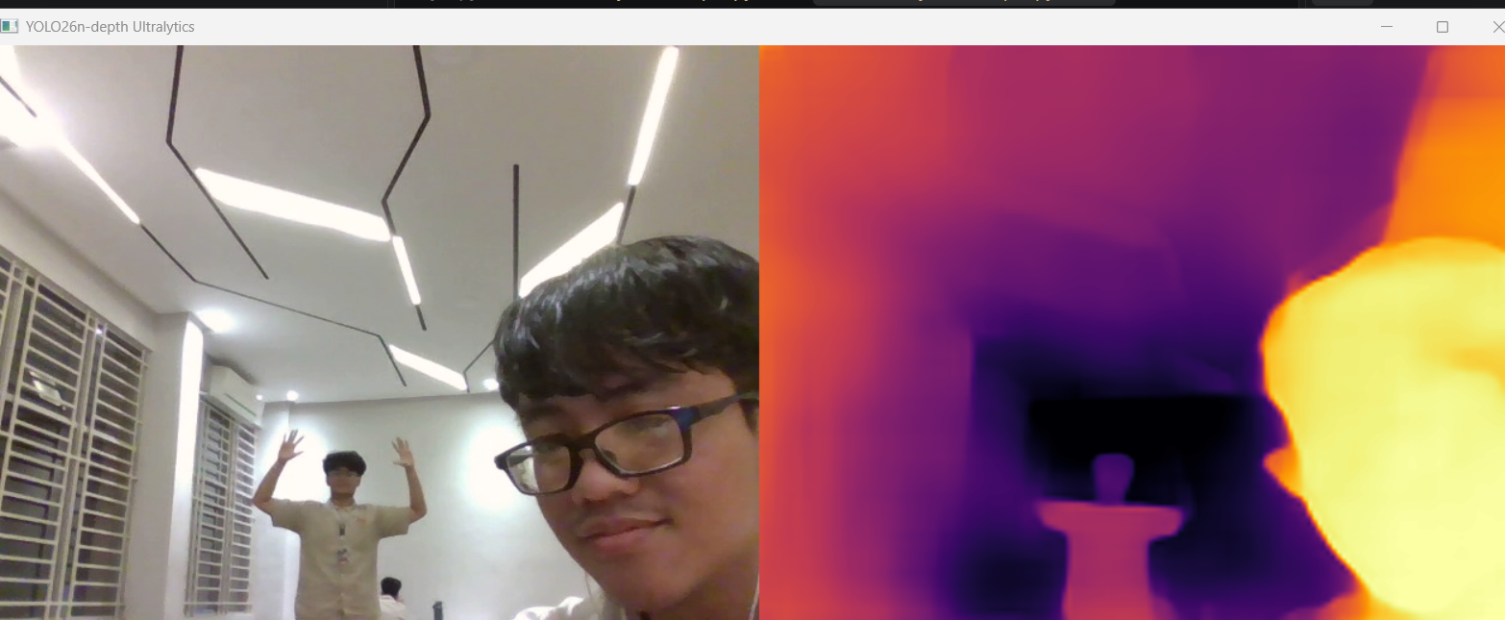
Sumber: Penulis; contoh peta depth bersifat kualitatif.
Gambar 4.1 Hasil Output Depth Map
Gambar 4.1 menyajikan contoh kualitatif peta depth. Visualisasi warna menunjukkan urutan kedalaman pada citra, tetapi tidak dengan sendirinya membuktikan akurasi jarak metrik.
- Pada COLORMAP_INFERNO, nilai depth relatif lebih dekat ditampilkan lebih terang dan nilai lebih jauh lebih gelap. Rentang warna dinormalisasi untuk keperluan tampilan.
- Angka jarak objek pada aplikasi diambil dari peta depth bermeter pada patch pusat bounding box, bukan dari warna heat map.
- Pembacaan jarak absolut tetap perlu dibandingkan dengan pengukuran fisik; perubahan colormap saja tidak dapat digunakan sebagai validasi numerik.
Angka pada Tabel 4.1 diperbarui berdasarkan metadata checkpoint multitask_best.pt pada epoch 10 (run 20261013-163528-539afa), bukan klaim pelatihan 30 epoch di NYU Depth V2. Konfigurasi checkpoint mencatat LABEL_MODE=SUNRGBD, COCO_MIX=0.3, dan N_VAL=500. Nilai berikut adalah metrik validasi yang tersimpan, bukan hasil kalibrasi webcam atau benchmark kecepatan.
- delta1: Proporsi piksel valid dengan rasio antara depth prediksi dan ground truth di bawah ambang 1,25. Nilai checkpoint val_d1 adalah 0,7803.
- Abs Rel: Rata-rata selisih absolut relatif terhadap ground truth; semakin kecil semakin baik. Nilai checkpoint val_absrel adalah 0,1586.
- RMSE: Akar rata-rata kuadrat selisih kedalaman dalam meter; semakin kecil semakin baik. Nilai checkpoint val_rmse adalah 0,5989 m.
- mAP50-95: Rata-rata precision deteksi pada rentang ambang IoU 0,50-0,95. Nilai checkpoint val_map5095 adalah 0,1299. SILog tidak tercatat pada metadata checkpoint ini dan tidak dilaporkan sebagai hasil.
Metrik depth dan deteksi validasi yang tersedia pada checkpoint dirangkum pada Tabel 4.1.
Tabel 4.1 Metrik Validasi yang Tersimpan pada Checkpoint Multitask (Epoch 10)
Metrik Evaluasi | Nilai Validasi | Keterangan
delta1 | 0,7803 (78,03%) | Proporsi piksel valid dengan rasio kedalaman < 1,25 pada validasi checkpoint.
Abs Rel | 0,1586 (15,86%) | Rata-rata kesalahan relatif kedalaman; nilai lebih kecil lebih baik.
RMSE | 0,5989 m | Root mean squared error depth pada validasi checkpoint.
mAP50-95 | 0,1299 (12,99%) | Metrik deteksi mean Average Precision pada rentang IoU 0,50-0,95.
Sumber: metadata checkpoint multitask_best.pt, epoch 10; run 20261013-163528-539afa.

4.2 Analisis Kelemahan dan Keterbatasan Model Baseline
Versi aplikasi kamera saat ini telah mengintegrasikan deteksi dan depth. Keterbatasan yang masih relevan untuk evaluasi lanjutan adalah:
- Batas depth di tepi objek kecil, tipis, atau tertutup sebagian masih dapat kurang presisi; kondisi ini perlu diuji dengan data dan ground truth yang sesuai.
- Bounding box, label kelas, dan estimasi jarak sudah ditampilkan oleh aplikasi. Kinerja deteksi tiap kelas tetap perlu dinilai menggunakan metrik dan data uji yang dinyatakan jelas.
- Objek tipis atau teroklusi merupakan kasus sulit bagi detector; laporan ini belum menyajikan evaluasi khusus untuk kasus tersebut.
- Depth antarframe dihaluskan menggunakan EMA, tetapi normalisasi persentil colormap dilakukan per frame sehingga pergeseran warna masih mungkin terjadi.
- Checkpoint menghasilkan depth bermeter dan aplikasi menerapkan koreksi affine webcam. Setelah pembacaan 0.40 m pada jarak aktual 0.60 m, offset dinaikkan 0.20 m. Koefisien kamera bersifat empiris; pengukuran yang tersedia belum cukup konsisten untuk menyatakan akurasi universal.

4.3 Rekomendasi Solusi dan Arah Perbaikan
Arah pengembangan berikut berfokus pada validasi yang belum dilakukan, bukan fitur yang sudah tersedia pada aplikasi:
- Uji batas objek dan kasus objek tipis pada set uji berlabel; evaluasi modul perhatian seperti CBAM hanya sebagai eksperimen lanjutan dan jangan menyebutnya sudah diterapkan.
- Validasi jarak metrik dengan lebih banyak pasangan pengukuran prediksi-aktual pada rentang jarak, kamera, dan kondisi cahaya yang berbeda; laporkan error serta prosedur kalibrasi.
- Ukur FPS, latensi inferensi, dan penggunaan memori pada perangkat yang disebutkan sebelum mengklaim performa real-time.
- Untuk penggunaan di perangkat mobile, lakukan porting dan benchmark tersendiri. Implementasi yang dijelaskan di sini berjalan sebagai aplikasi desktop PyTorch dan belum merupakan aplikasi/APK mobile.

DAFTAR PUSTAKA
Ardhi, O.D.W., Hartono, R. dan Yoeseph, N.M. (2026) 'Plant Disease Object Detection on PlantDoc Using YOLO26n', SISFO Jurnal Ilmiah, 10(1), hlm. 187–197. doi: 10.29103/sisfo.v10i1.27063.

Burukanli, M., Cibuk, M. dan Ari, D. (2026) 'Attention-Enhanced YOLOv26 with Tree-Structured Parzen Estimator Optimization for Robust Dental Surgical Tool Detection', Applied Sciences, 16(15), hlm. 7654. doi: 10.3390/app16157654.

Liu, S., Chen, R., Ye, M., Luo, J., Yang, D. dan Dai, M. 2024. EcoDetect-YOLO: A Lightweight, High-Generalization Methodology for Real-Time Detection of Domestic Waste Exposure in Intricate Environmental Landscapes. Sensors, 24(14), hal. 4666. https://doi.org/10.3390/s24144666

Ning, J., Liu, B., Zhou, B., Zhang, J., Ding, Y., Li, Y., Gao, Y. dan Ma, Y. 2026. An Attention-Guided Lightweight YOLO11n with Ghost Convolution for Pediatric Tooth Detection in Panoramic Radiographs. https://doi.org/10.18280/ts.430218

Redmon, J., Divvala, S., Girshick, R., dan Farhadi, A., 2016. You only look once: Unified, real-time object detection. Dalam Proceedings of the IEEE Conference on Computer Vision and Pattern Recognition (CVPR), pp. 779–788

Ultralytics. 2026. YOLO26. Ultralytics Documentations. Tersedia di: https://docs.ultralytics.com/models/yolo26

Yuan, Z., Tang, X., Ning, H. dan Yang, Z. 2024. LW-YOLO: Lightweight Deep Learning Model for Fast and Precise Defect Detection in Printed Circuit Boards. Symmetry, 16(4), hal. 418. https://doi.org/10.3390/sym16040418

Zare, O., Beigzadeh, M., Bzuayene, A.A., Arslan, E., Haghvirdizadeh, H., Rad, S.Y.B., Abbasi, A., Joloudari, J.H. dan Gaftandzhieva, S. 2026. LightAttn-YOLO-V8: an efficient colorectal polyp detection with lightweight attention mechanism based on YOLO. Scientific Reports. https://doi.org/10.1038/s41598-026-35390-z

File PPT (canva):
https://canva.link/122zc0a86io126a

Saran isi Slide:
Slide 1: Judul & Anggota Kelompok
- Judul: Computer Vision - Analisis Mendalam Topik Lightweight YOLO26n-Depth
- Dosen Pengampu: Prof. Dr. Eng. Fitri Utaminingrum, S.T., M.T.
- Anggota Kelompok:
  - Lutfi Maulana (NIM. 245150301111021)
  - Muhammad Dzakwan Ikram (NIM. 245150301111019)
Slide 2: Konsep Utama & Keunggulan YOLO26n-Depth
- Monocular depth estimation: satu citra RGB menjadi masukan untuk deteksi objek dan prediksi depth.
- Checkpoint yang digunakan menghasilkan depth bermeter melalui head depth terlatih dan kalibrasi internal.
- YOLO26n dipilih sebagai backbone deteksi ringan; aplikasi yang diuji saat ini berjalan di desktop dengan PyTorch, belum di-port ke mobile.
Slide 3: Dataset Pelatihan Model
- Konfigurasi checkpoint mencatat LABEL_MODE=SUNRGBD dan COCO_MIX=0.3; gunakan metadata/log eksperimen sebagai acuan dataset, bukan mengasumsikan NYU Depth V2.
- Checkpoint memuat kelas person, laptop, cell phone, dan bottle; jangan menyatakan KITTI digunakan tanpa bukti pada log pelatihan.
- Konfigurasi checkpoint mencatat COCO_MIX=0.3 untuk eksperimen deteksi multitask.
Slide 4: Spesifikasi Arsitektur Baseline (YOLO26n)
- Blueprint arsitektur.py memakai konfigurasi YOLO26n (depth 0,50; width 0,25; max channels 1024). Runtime kamera memakai detector terlatih yang direkonstruksi dari checkpoint.
- Struktur Utama:
  - Backbone: Conv, C3k2, SPPF, C2PSA untuk ekstraksi fitur multi-skala (P3, P4, P5).
  - Neck: FPN + PAN untuk menggabungkan informasi detail spasial dan semantik.
  - Detection Head: Menghasilkan bounding box dan klasifikasi secara langsung (NMS-Free).
Slide 5: Korelasi Arsitektur & Kode Program (Backbone & Neck)
- ConvBlock: Lapisan dasar pengekstrak fitur (Conv2d + BatchNorm2d + SiLU).
- C3k2 & Bottleneck: Blok utama Cross Stage Partial untuk ekstraksi fitur efisien dengan koneksi residual.
- C2PSA: Lapisan attention internal pada ujung backbone untuk menangkap hubungan spasial.
- SPPF: Memperluas area pandang (receptive field) menggunakan multi-scale pooling.
Slide 6: Korelasi Arsitektur & Kode Program (Head & Output)
- Head deteksi runtime menghasilkan hingga 300 prediksi terdekode berisi bounding box, confidence, dan class_id.
- Depth head runtime menggabungkan fitur P3/P4/P5 dan menghasilkan peta depth bermeter berukuran input 480x640.
- Blueprint forward() menghasilkan head skala dan depth relatif; API model runtime predict() mengembalikan deteksi serta depth map ke ukuran frame.
Slide 7: Arsitektur Tambahan & Mekanisme Peta Kedalaman
- CBAM tidak diterapkan pada checkpoint runtime; tampilkan sebagai opsi eksperimen lanjutan, bukan sebagai arsitektur aktif.
- Normalisasi tampilan mengambil persentil 2-98% per frame; hasil ini hanya untuk heat map, bukan perhitungan jarak.
- COLORMAP_INFERNO memvisualisasikan kedalaman; pembacaan jarak dihitung langsung dari depth bermeter pada patch pusat bbox.
Slide 8: Hasil Eksperimen & Evaluasi Kuantitatif
- Aplikasi menampilkan panel deteksi berlabel dan peta depth; sertakan screenshot aktual aplikasi pada saat presentasi.
- Metrik metadata checkpoint (epoch 10; bukan NYU 30 epoch):
  - delta1: 0,7803 (78,03%)
  - Abs Rel: 0,1586
  - RMSE: 0,5989 m
  - mAP50-95 deteksi: 0,1299; SILog tidak tersedia dalam metadata checkpoint.
Slide 9: Kelemahan & Keterbatasan Model Baseline
- Keterbatasan: batas depth pada objek tipis/teroklusi belum diuji secara khusus.
- Status: bounding box, label kelas, dan estimasi jarak sudah tampil pada aplikasi.
- Validasi kasus objek tipis dan tertutup sebagian masih perlu dilakukan.
- Depth runtime bermeter; koreksi terbaru menyesuaikan pembacaan 0.40 m menjadi 0.60 m. Kalibrasi kamera empiris belum tervalidasi luas dan colormap per-frame masih dapat berubah.
Slide 10: Solusi Perbaikan & Pengembangan Lanjutan
- Eksperimen lanjutan: evaluasi CBAM dengan data uji dan metrik yang terukur.
- Sudah diimplementasikan: bounding box, kelas, jarak, heat map, dan tap-to-measure.
- EMA sudah menghaluskan depth antarframe; evaluasi lebih lanjut masih diperlukan untuk kestabilan tampilan.
- Langkah berikut: validasi kalibrasi jarak pada lebih banyak titik dan laporkan error pengukuran.

